《在线课堂》学习单
班级： 姓名：
单元 | 英语三年级上册Unit5 Happy Birthday
课题 | Story
温故知  新 | 一、写出相应的单词。  1.生日 2.蛋糕 3.蜡烛 4.看
自主攀登 | 1、我会读：听录音,读课本 P34 课文 3 次。  2、我会写：  一、抄写下列句子。  How old are you? I’m eight.  二、看图连线。  cookies candles balloons ten eight  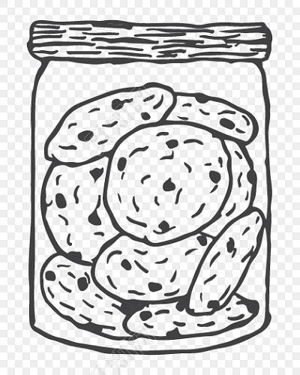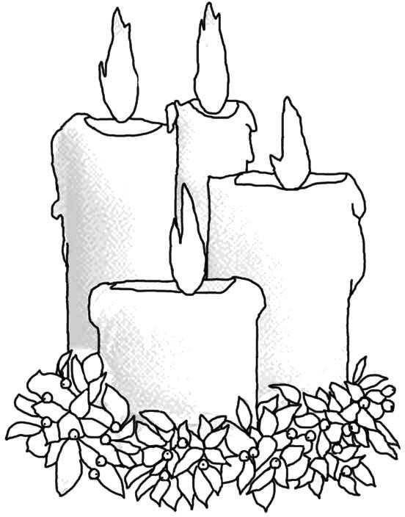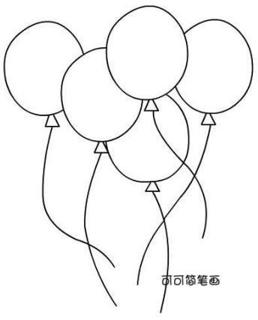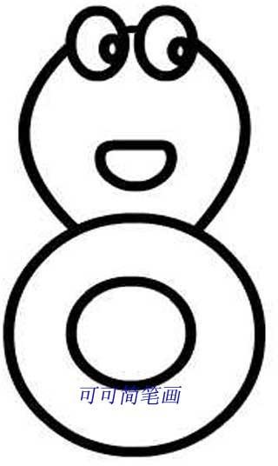
稳中有升 | 一、从方框中选出最佳选项。  A: How are you?  B: . A. Who’s he?  A: . B. How old is he?  B: He’s my brother. C. I’m fine, thanks.  A: .  B: He’s ten.
说句心里话

